Hyvä puolueen paikallisyhdistyksen ja sitoutumattoman ryhmän hallitus ja luottamushenkilöehdokkaat

Valtuustokausi 2021–2025 vaatii luottamushenkilöiltä vahvaa sitoutumista ja puolueiden sisäistä sekä puolueiden välistä systemaattista yhteistyötä. Myös toimiva yhteistyö lakisääteisten vaikuttamistoimielinten, nuorisovaltuusto, eläkeläisneuvosto ja vammaisneuvosto, kanssa on välttämätöntä. Vastuulliset päätökset ja niiden toimeenpano mahdollistaa kaikkien kuntalaisryhmien hyvän elämän ja toimivan arjen. Tiukka talouskuri ja talouden tasapainottaminen on välttämätöntä, mutta sen ei tulisi kohtuuttomasti vaikuttaa eri kuntalaisryhmien elämän laatuun.

Tehdään työtä yhdessä kaupungin arvojen pohjalta tulevaisuuskuvien suunnassa. 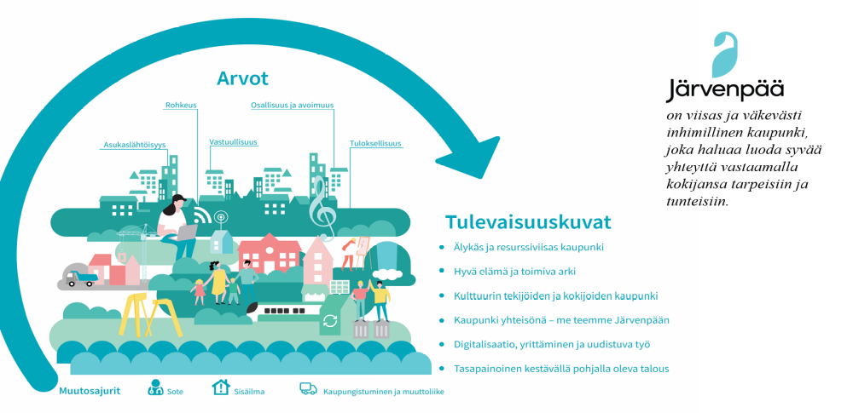Järvenpään eläkeläisneuvosto, lakisääteisenä vaikuttamistoimielimenä, on valmis tekemään yhteistyötä ikäihmisten asioissa seuraavalla vaalikaudella niin, että yli 8000 yli 65 -vuotiasta kuntaveroa maksavaa ikäihmistä voi kokea elävänsä hyvää elämää ja toimivaa arkea ikäystävällisessä kotikaupungissaan.

Toivomme, että otatte huomioon vaaliohjelmaa kirjoittaessanne ja luottamushenkilötehtävissä Järvenpään eläkeläisneuvoston uudelle valtuustokaudelle asettamat tavoitteet, jotka koskevat Järvenpään kaupunkia (Liite 1) ja Keusotea (Liite 2).

Järvenpäässä 15.12.2020

Järvenpään eläkeläisneuvosto

Pentti Kangas, jäsen Tarja Felin, jäsen

Eläkeliiton Järvenpään Yhdistys ry Järvenpään Eläkeläiset ry

Liisa Majanen, vpj. Leena Peltosaari, pj.

Järvenpään Eläkkeensaajat ry Järvenpään kansalliset seniorit ry

Pekka Raittila, jäsen Leena Vuorialho, jäsen

Järvenpään kansalliset seniorit ry Keski-Uudenmaan senioriopettajat ry

Kaija Jaukkari, jäsen Stig Strandberg, jäsen

Keski-Uudenmaan Työkyvyttömyys- Träskända Seniorer rf

eläkkeensaajat ry

LIITE 1

Järvenpään eläkeläisneuvoston asettamat neljä keihäänkärkeä valtuustokaudelle 2021 - 2025
- Hyvinvoinnin palvelualueen palveluverkkosuunnitelman toimeenpano ja hyvinvointisuunnitelman laadinta

Eläkeläisneuvosto vaikuttaa ja osallistuu aktiivisesti
- palveluverkkosuunnitelman ikäihmisiä koskevan osion valmisteluun ja toimeenpanoon niin, että asetetut tavoitteet saavutetaan
- hyvinvointisuunnitelman 2022- 2025 laadintaan ja toteutukseen ikäväestön osalta tavoitteena kehittää Järvenpäätä virallisen statuksen omaavaksi ikäystävälliseksi kaupungiksi.

- Koti turvallisessa ympäristössä ja palvelujen sekä toimivien liikenneyhteyksien päässä

Eläkeläisneuvosto vaikuttaa siihen, että Järvenpäässä
    - ikäihmisille suunnattu asuntorakentaminen palvelee sijainniltaan, omistuspohjaltaan ja tilaratkaisuiltaan ikäväestön erilaisia asumistarpeita ja kaupunkiin rakennetaan kotihoitoa sekä kevyttä palveluasumista tukevia asuntoja
    - kaupunki vastaa uuden ja olemassa olevan asuntokannan asuttavuudesta: ympäristön turvallisuus ja esteettömyys, hissirakentaminen, tietoisuus korjausrakentamisesta ja tukimahdollisuuksista, täydennysrakentaminen ja tiivistäminen edistävät ikäihmisten asumisen ratkaisuja
    - on toimiva ja ikäväestölle taloudellisesti edullinen sisäinen liikenne ja koko HSL -alueella edullinen matkustamismahdollisuus vastoin tämän hetken päätöksiä, mikäli Järvenpää liittyy HSL:ään.

- Osallisuus ja osallistumismahdollisuudet/ osallisuusmalli

Eläkeläisneuvosto vaikuttaa siihen, että Järvenpäässä
  - osallisuusmallin tavoitteet toteutuvat poliittisessa päätöksenteossa ja virkamiestyössä
  - eläkeläisyhdistysten ja neljännen sektorin hyvinvointia ja terveyttä edistävä vapaaehtoistoiminta saa käyttöön maksuttomat, esteettömät ja sopivat tilat sekä taloudellista avustusta
  - kulttuurin, liikunnan ja muun vapaa-ajan harrastamiseen myönnetään nykyistä laajemmin alennettuja eläkeläishintoja
  - kaupunki edistää kaupunginosatoimintaa niin, että ikääntyneiden osallistuminen ja sukupolvien välinen kohtaaminen on mahdollista ja yhteisöllisyys lisääntyy
  - Järvenpään opiston ja vapaaehtoistoimijoiden yhteistyönä vahvistetaan ikäväestön digiosaamista
  - Informaatio palveluista ja palveluihin pääsemisestä on selkeää ja saatavissa sekä diginä että paperisina

- Ikäväestön vaikuttamismahdollisuuksien turvaaminen

Eläkeläisneuvoston tavoitteena on
  - saada eläkeläisneuvoston vaikuttamismahdollisuudet kuntalain 410/2015 §:n 27 edellyttämälle tasolle: valmistelija-sihteerin nimeäminen sekä läsnäolo- ja puheoikeus valtuustossa ja lautakunnissa. https://www.finlex.fi/fi/laki/alkup/2015/20150410.
  - vahvistaa lautakuntien ja virkamiesten tahtotilaa näkemään yhteistyön ja yhdessä kehittämisen merkitys eläkeläisneuvoston ja ikäväestöä edustavien muiden tahojen kanssa.

LIITE 2

Järvenpään eläkeläisneuvoston asettamat kaksi keihäänkärkeä Keusote – palveluille

Lähtöasetelma

Keusoten asiakkaana olevat ovat kaupungin asukkaita, joten vastuu hyvästä elämästä ja toimivasta arjesta on kummallakin osapuolella. Toimintaa toteutetaan kaupungin ja Keusoten yhteistyönä.

Sote -uudistuksen mukaista hyvinvointialuetta rakennetaan niin, että kuntien hyvinvointi- ja terveyden edistämistyö, Keusoten sosiaali- ja terveyspalvelukokonaisuus sekä erikoissairaanhoito muodostavat toimivan kokonaisuuden. Uudistamistyöhön otetaan mukaan alueen vaikuttamistoimielimet.

- Sosiaali- ja terveyspalvelujen saatavuus ja laatu ennen ja jälkeen SOTE -uudistuksen

Eläkeläisneuvosto vaikuttaa siihen, että
  - Keusote -alueella on tasavertaiset ja -laatuiset, toimivat ja oikea-aikaiset lähipalvelut
  - asiantuntijaosaaminen liikkuu Keusote -kunnissa
  - palveluja tarjotaan sähköisinä, asiakastapaamisina ja paperisina palveluina
  - etäpalveluja lisättäessä, Keusote verkostoineen huolehtii ikäihmisten digiosaamisesta
  - terveyspalvelujen saatavuutta parannetaan
  - eri henkilöstöryhmien geriatrista osaamista lisätään
  - ikäkausitarkastusten palautetaan palveluvalikkoon
  - ikäihmisille suunnattu neuvolatoiminta käynnistetään Keusoten ja kaupungin yhteistyönä
  - palvelumaksut pidetään kohtuullisina ja käytetään palveluseteleitä oikea-aikaisen palvelun turvaamiseksi

- Palvelujen piirissä olevien hyvän elämän turvaaminen

Eläkeläisneuvosto vaikuttaa siihen, että
  - omaishoidon asiakkaiden ja omaishoitajien, kotihoidon asiakkaiden ja palveluasumisessa/ ympärivuorokautisessa hoidossa olevien asiakkaiden palvelujen saatavuus, laatu ja valvonta toteutuvat.
  - kehitetään ja toteutetaan ”välimuotoisia asumismuotoja” yhteistyössä kuntien kanssa
  - kehitetään ja toteutetaan ikäihmisten perhehoitoa
  - vanhuksille on tarjolla päivätoimintaa
  - osallistuminen ja vaikuttaminen Keusoten palveluverkkosuunnitelman laadintaan ja toetutukseen.

